

Anno Accademico 2021/2022
Relazione per il progetto di Programmazione ad Oggetti
Mattia Episcopo Mat. 1187587

Indice

- Introduzione pag. 3
- Uso e Funzionalità pag. 3
- Gerarchia pag. 4
- Descrizione chiamate polimorfe pag. 4
- Descrizione file I/O pag. 4
- Manuale Utente della GUI pag. 5
- Sviluppo progetto pag. 6
- Ore richieste pag. 6

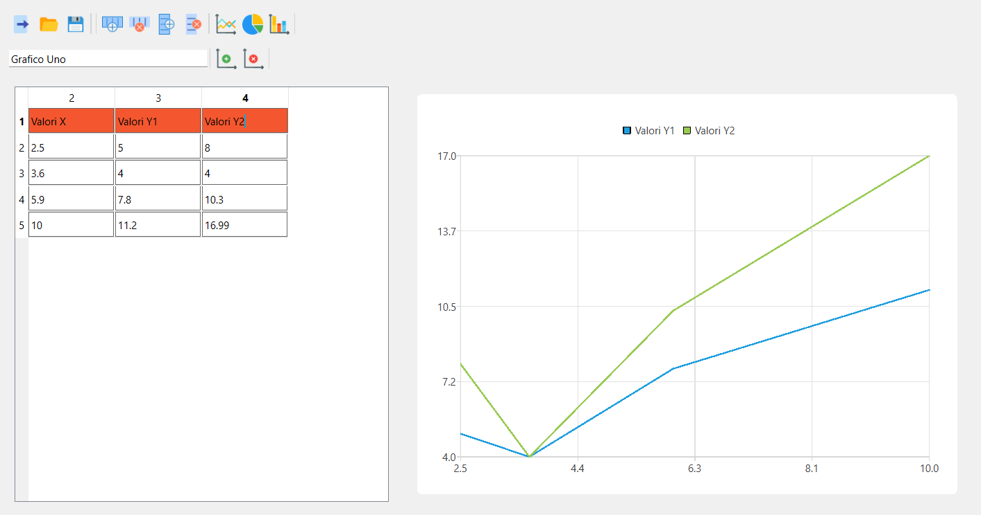

- Introduzione

L'applicazione Charts è stata sviluppata per permettere agli utenti di dei grafici a partire da vari modelli di dati appositamente creati. In questa applicazione l'utente sceglie prima il tipo di grafico con il quale intende lavorare e successivamente sviluppa il proprio modello di dati, consono al tipo di grafico scelto. L'utente può scegliere fra tre tipi di grafici, “a torta”, a linee e a barre.
Per ogni tipo di grafico l'utente può estendere il modello di dati messo a disposizione aggiungendo o rimuovendo dati a proprio piacimento.

- Funzionalità

Le funzionalità che vengono messe a disposizione da questa applicazione sono le seguenti:
- scelta tipo grafico: l'utente può scegliere il tipo di grafico che intende utilizzare tra i tre tipi di grafici a disposizione:
  - “a torta”
  - a barre
  - a linee
- modifica del modello di dati: l'utente può modificare il modello di dati del grafico che ha selezionato, aggiungendo e rimuovendo serie di dati o singoli dati.
- salvataggio file: l'utente può salvare il modello di dati che ha creato per poterlo riutilizzare in seguito.
- caricamento file: l'utente può caricare un file compatibile con la struttura dati dell'applicazione per creare un modello dati direttamente dal file caricato.

- Gerarchia

La gerarchia prevede un a classe base astratta Chart, che definisce le caratteristiche comuni a tutti i grafici, cioè i dati e il nome del grafico stesso, inoltre definisce alcuni metodi virtuali puri (descritti in dettaglio nel paragrafo seguente) che dovranno essere implementati nelle sottoclassi.
Le classi derivate de Chart sono LineChart, BarChart, PieChart, queste classi prendono dalla base astratta i campi dato comuni e possono aggiungere le proprie caratteristiche e implementare i metodi dichiarati virtuali nella classe base. Nell'applicazione non sono state aggiunte caratteristiche particolari per ogni tipo di chart (classi derivate), ma semplicemente sono stati implementati i metodi virtuali puri della classe base.

- Descrizione chiamate polimorfe

I metodi puri della classe astratta che sono stati implementati nelle classi derivate sono:
- virtual std::string type() const=0;
- virtual void draw(QChart*& drawer) const = 0;
Il primo metodo type è stato inserito unicamente per sapere il tipo del grafico in fase di salvataggio dei dati. Questo metodo ritorna banalmente un a stringa che chiarisce con quale grafico si stia lavorando. E chiamato nella vista principale dell'applicazione MainView nel metodo che implementa il salvataggio dei dati.
Il secondo metodo draw, invece è il più importante dell'applicazione, è quello che permette il render del grafico. Questo metodo prende come parametro un QChart* quindi un puntatore all'oggetto della classe QChart che viene definito per visualizzare in un tipo grafico i dati del modello. In ogni classe derivata questo metodo viene implementato in modo diverso a seconda appunto del tipo di grafico che si vuole disegnare. Nelle sue implementazioni nelle tre classi derivate questo metodo aggiunge al grafico serie di dati di tipo diverso a seconda appunto del tipo di grafico che si vuole visualizzare.

- Descrizione file I/O

L'applicazione consente di caricare e salvare file in formato .txt. I file devono ovviamente essere specifici per questa applicazione quindi si può fare il caricamento solo di file .txt precedentemente salvati dall'applicazione stessa. I file che vengono creati in fase di salvataggio hanno un particolare formazione, definita su più righe, elencate di seguito:
- riga 1: tipo del grafico
- riga 2: righe e colonne del modello
- riga 3: etichette verticali del modello (servono per alcuni tipi di grafici)
- riga 4: etichette orizzontali del modello (servono per alcuni tipi di grafici)
- riga 5-fine: in queste righe vengono memorizzati tutti i dati del modello
Tutte le righe del file che contengono più dati li separano con il carattere ;

- Manuale Utente della GUI

L'applicazione si presenta inizialmente “vuota” senza alcun modello di dati predefinito. L'utente dovrà per prima cosa selezionare il tipo di grafico con i quale intende lavorare, poi definire il modello di dati in base alla esigenze ed infine potrà visualizzare i dati nel grafico scelto.
A questo punto i dati potranno essere salvati ed eventualmente caricati successivamente.
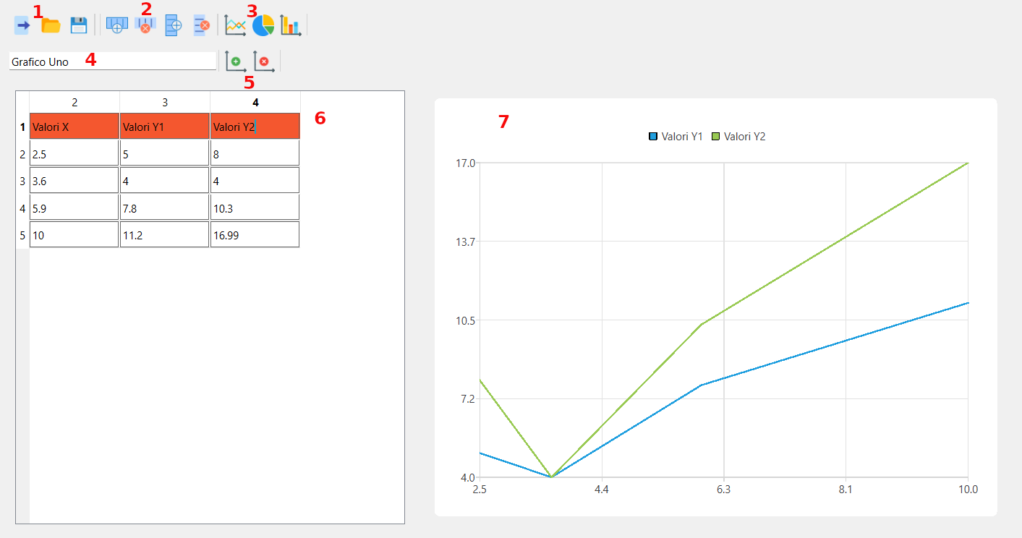
Nel dettaglio:
- Tre icone con le seguenti funzionalità, relative all'applicazione e ai file:

  - uscita dall'applicazione;

  - caricamento file;

  - salvataggio file;
- Quattro icone con le seguenti funzionalità, relative alla modifica del modello dei dati:

  - aggiunge una riga di dati alla fine del modello;

  - rimuove l'ultima riga di dati dal modello;

  - aggiunge una colonna di dati alla fine del modello;

  - rimuove l'ultima colonna di dati dal modello;
- Tre icone con le seguenti funzionalità, relative alla scelta del grafico da utilizzare:

  - imposta l'applicazione per essere usata con un grafico di tipo “a linee”;

  - imposta l'applicazione per essere usata con un grafico di tipo “a torta”;

  - imposta l'applicazione per essere usata con un grafico di tipo “a barre”;
- Casella di testo per inserire il nome al grafico che stiamo creando.
- Due icone con le seguenti funzionalità:

  - crea il grafico dai dati che l'utente ha inserito nel modello;

  - elimina il grafico creato dal modello, mantenendo però i dati nel modello stesso;
- Visualizzazione del modello dei dita in forma di tabella, le celle rosse permettono l'inserimento delle etichette (es: nome serie) che possono essere visualizzate poi nel grafico.
- Grafico dei dati inseriti nel modello.

- Sviluppo progetto

Il progetto è stato sviluppato in C++ con l'utilizzo di Qt per la parte riguardante la GUI. In fase di analisi sono state valutate varie implementazioni, visto le numerose possibilità offerte dalla libreria Qt. In particolare in fase di progettazione si è valutato l'utilizzo di un modello di dati estendendo la classe QAbstractModel ma questo avrebbe vincolato fortemente il modello dati alla libreria Qt.
Si è per questo deciso di implementare un modello dati totalmente indipendente dalla libreria Qt e usare quest'ultima esclusivamente per implementare le parti riguardanti la GUI.
Allo stesso modo per la tabella che visualizza i dati è stato usato un QWidgetTable e non un QTableView, per essere più indipendenti possibile dalla libreria di supporto.
Il progetto è stato interamente sviluppato su sistema operativo Windows 11, utilizzando il software per lo sviluppo QtCreator. La libreria Qt è stata utilizzata in versione 5 (5.9.5) e per compilatore è stato usato MinGW 8.1.0.

- Ore richieste

Le ore impiegate per completare il progetto sono state leggermente superiori alle 50 previste.
La maggior parte è stata impiegata tra la fase di analisi preliminare del progetto (5ore) e la progettazione delle possibili soluzioni (8ore). Altrettanto “dispendioso” è stato lo studio della libreria Qt e dei vari componenti da utilizzare (13ore). Si è poi deciso di seguire anche il video tutorato sul progetto (10ore). Codifica di gerarchia e GUI sono state più o meno equamente distribuite (7ore/cad, 14ore tot). Per il resto sono state impiegate delle ore per testare l'applicazione (3ore) e redigere la relazione finale (3ore)

